預設以字元和數字之間隔開

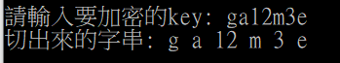

如果有加 ‘ , ‘ 會用‘ , ‘優先隔開

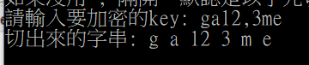

也可以輸入負數

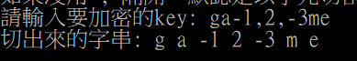

Mod 26 的結果(括號)

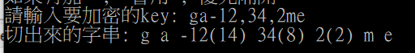

組出來的key

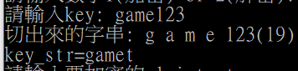

加密

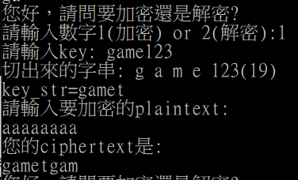

解密

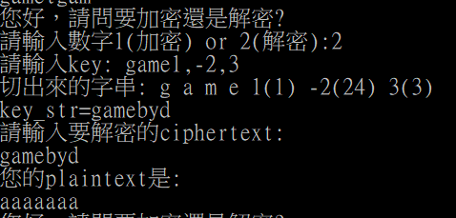

其餘防呆同上一次作業

選擇加密或解密時的防呆(只要不是輸入1 or 2 就不會繼續執行)

大小寫的防呆，大寫會自動轉乘小寫

除了英文字母一律不加密

程式碼

finite automaton

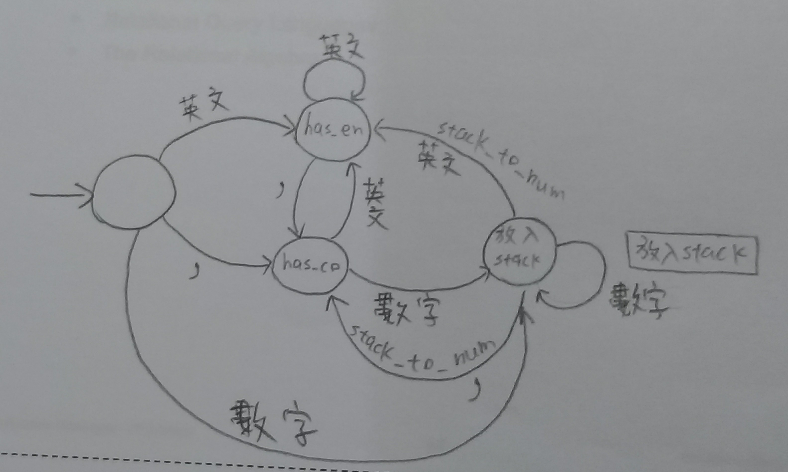

只要是數字一律先放入stack

遇到英文字母或逗號就確認stack裡有沒有數字

如果有(n!=-1)就拿出來 -> stack_to_num

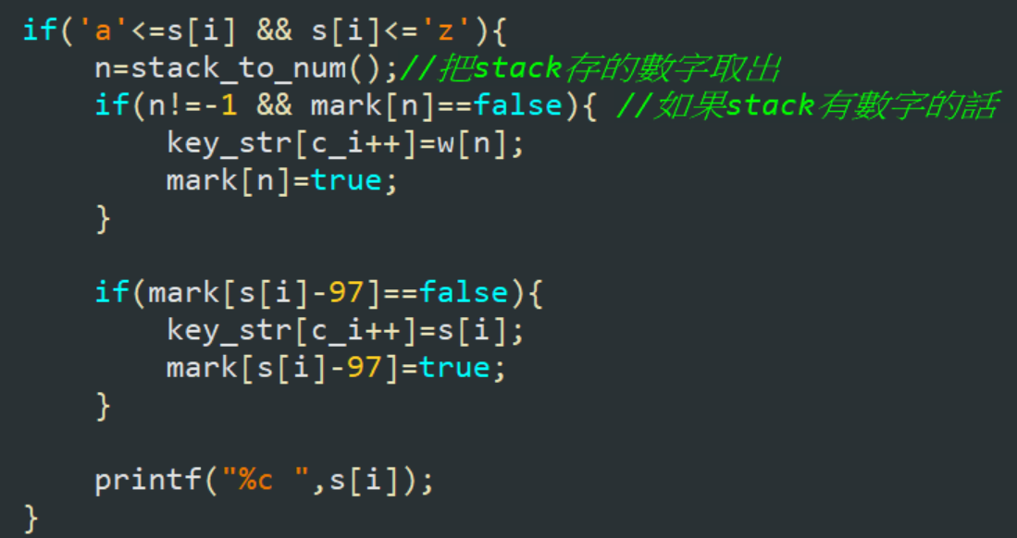

如果數字是最後一個字元也要被拿出來

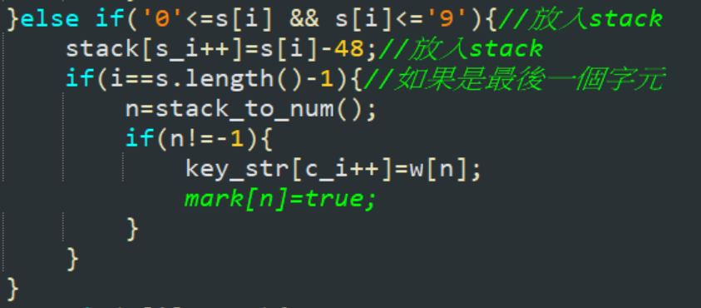

負數轉換和mod都在這處理

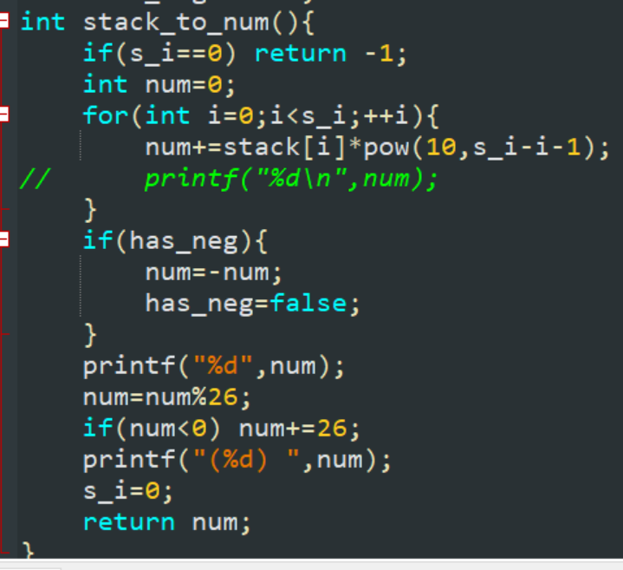

加密的話直接相加就好

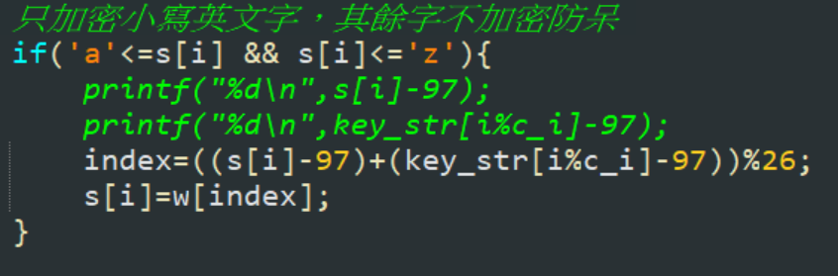

解密因為相減可能是負的所以要加26

